HU – PARCIAL – TERCERA FECHA 2023
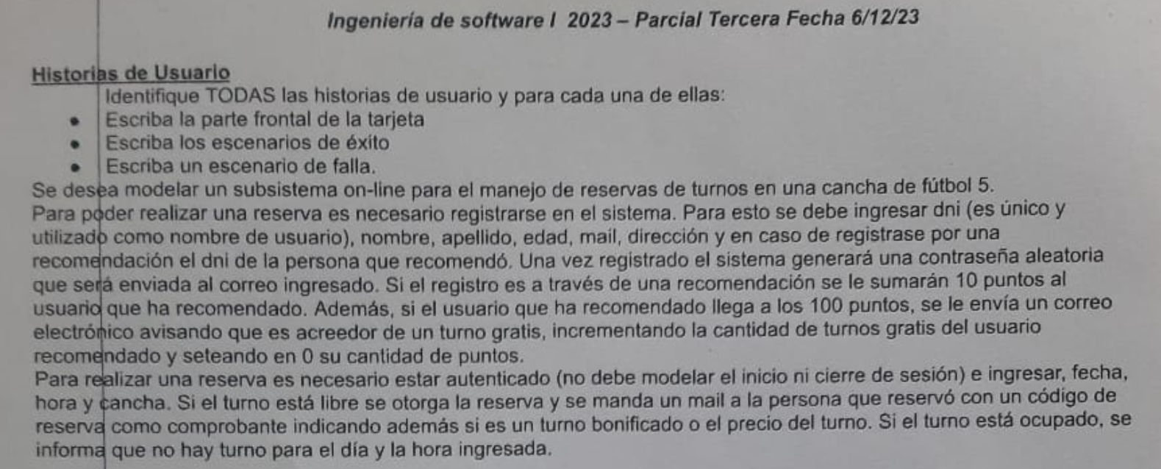

Rol de usuario: Persoana , Usuario autenticado
HU: Registrar Usuario, Realizar Reserva

ID: Registrar Usuario
Título: Como Persona quiero registrarme en el sistema para jugar al fútbol
Reglas de Negocio:
-

Escenario 1: Registro exitoso sin recomendación
Dado el DNI “45913234” no está matriculado en el sistema y el registro es sin una recomendación de una persona
Cuando se ingresa el DNI “45913234”, nombre “Jonás”, apellido “Hariyo”, edad “21”, mail “jonashariyo@gmail.com” , dirección “Calle 30” y presiona “Registrarme”
Entonces el sistema registra el nuevo usuario, genera una contraseña aleatoriamente y la envía al correo electrónico ingresado.

Escenario 2: Registro exitoso con recomendación sin llegar a los 100 puntos
Dado el DNI “45913234” no está matriculado en el sistema y el registro es con una recomendación de una persona con DNI “46738312” que posee “80” puntos que al sumarle 10 es menor a 100 puntos
Cuando se ingresa el DNI “45913234”, nombre “Jonás”, apellido “Hariyo”, edad “21”, mail “jonashariyo@gmail.com” , dirección “Calle 30”, DNI del usuario que recomienda “46738312” y presiona “Registrarme”
Entonces el sistema registra el nuevo usuario, genera una contraseña aleatoriamente, la envía al correo electrónico ingresado y suma 10 puntos al usuario que ha recomendado.

Escenario 3: Registro exitoso con recomendación sin llegar a los 100 puntos
Dado el DNI “45913234” no está matriculado en el sistema y el registro es con una recomendación de una persona con DNI “46738312” que posee “90” puntos que al sumarle 10 es igual a 100 puntos
Cuando se ingresa el DNI “45913234”, nombre “Jonás”, apellido “Hariyo”, edad “21”, mail “jonashariyo@gmail.com” , dirección “Calle 30”, DNI del usuario que recomienda “46738312” y presiona “Registrarme”
Entonces el sistema registra el nuevo usuario, genera una contraseña aleatoriamente, la envía al correo electrónico ingresado, suma 10 puntos al usuario que ha recomendado, le envía un correo al mail del usuario que ha recomendado informando que posee un turno gratis, incrementa los turno gratis del usuario que recomendó y setea en 0 su cantidad de turnos gratis.

Escenario 4: Registro fallido por DNI repetido
Dado el DNI “44444444” ya está matriculado en el sistema
Cuando se ingresa el DNI “44444444”, nombre “Pepe”, apellido “Perez”, edad “35”, mail “pepe123@gmail.com” , dirección “Calle 30” y presiona “Registrarme”
Entonces el sistema informa un error porque el DNI ingresado ya se encuentra registrado en el sistema.

Escenario 5: Registro fallido por DNI de recomendación inexistente
Dado el DNI “45555555” no está matriculado en el sistema y el registro es con una recomendación de una persona con DNI “77777777” que no corresponde a un DNI de un usuario cargado en el sistema
Cuando se ingresa el DNI “45555555”, nombre “Pepe”, apellido “Perez”, edad “35”, mail “pepe123@gmail.com” , dirección “Calle 30” del usuario que recomienda “77777777” y presiona “Registrarme”
Entonces el sistema informa un error porque el DNI del usuario que recomienda ingresado no corresponde a un DNI de un usuario cargado en el sistema.

ID: Reservar Cancha
Título: Como Usuario Autenticado quiero realizar una reserva de cancha para jugar al fútbol
Reglas de Negocio:
-

//asumo que no se la fecha, hora y cancha se seleccionan, por lo tanto solo se muestran fechas futuras porque se trata de una reserva

Escenario 1: Reserva exitosa con turno con precio
Dado que hay disponibilidad para la fecha “19/11/2025”, a las “19:00hs”, para la cancha “2” del complejo y el turno no es bonificado
Cuando se selecciona la fecha “19/11/2025”, a las “19:00hs”, para la cancha “2” y presiona “Reservar Cancha”
Entonces el sistema registra la reserva y envía un mail al correo del usuario con el código de reserva junto con el precio del turno.

Escenario 2: Reserva exitosa con turno bonificado
Dado que hay disponibilidad para la fecha “30/11/2025”, a las “21:00hs”, para la cancha “1” del complejo y el turno es bonificado
Cuando se selecciona la fecha “30/11/2025”, a las “21:00hs”, para la cancha “1” y presiona “Reservar Cancha”
Entonces el sistema registra la reserva y envía un mail al correo del usuario con el código de reserva indicando que es un turno bonificado.

Escenario 3: Reserva fallida con falta de disponibilidad
Dado que no hay disponibilidad para la fecha “1/12/2025”, a las “19:00hs”, para la cancha “2” del complejo
Cuando se selecciona la fecha “1/12/2025”, a las “19:00hs”, para la cancha “2” y presiona “Reservar Cancha”
Entonces el sistema informa que no hay turno disponible para la fecha, hora y cancha seleccionada.

